Transpordiameti tähelepanekud (15.01.2025) teeprojekti täiendamiseks:
- Geoalus vajab aktualiseerimist (näiteks puuduvad 4 Tallinna-Pärnu-Ikla tee L14 (71901:001:1007) ja 4 Tallinna-Pärnu-Ikla tee L16 (71901:001:1003) kinnistu piirid).
Kalev (Saku VV): Need kinnistu piirid saab juurde lisada.
Hendrik (K-Projekt): Täiendame geoalust.
- Jalgratta- ja jalgtee (edaspidi JJT) rajamiseks riigi omandis (valitseja TRAM) olevatele maaüksustele tuleb projekti mahus koostada isikliku kasutusõiguse seadmise plaanid (IKÕ).
Kalev (Saku VV): Need IKÕ plaanid tuleb koostada ja lisada juurde
Hendrik (K-Projekt): Koostame IKÕ plaanid.
- Siduda JJT kõrguslik lahendus kogujatee mahasõitude vertikaalplaneeringuga üheselt arusaadavalt (praegu kaks erinevat vertikaalplaneeringut ülestikku, kohati kõrguslik erinevus).
Projekteerida mahasõitude alla truubid sademevete ärajuhtimiseks ohutusribast.
Kalev (Saku VV): TRAM 10.01.2025 korraldus nr 1.1-3/25/36 lisa 2 punkti 7 vastuses on TRAM andnud tagasiside: „Transpordiamet arvestab punktis 7 toodud ettepanekuga viia Rahula kogujateele rajatavate ristumiskohtade kõrguslik lahendus kokku Saku Vallavalitsuse tellimusel projekteeritava jalgratta- ja jalgtee vertikaallahendusega. Ristumiskohtade projektlahenduse kontrollimiseks ja vajadusel korrigeerimiseks palume edastada Transpordiametile kogujateega külgneva jalgratta- ja jalgtee põhiprojekti joonised“ Ka sama dokumendi otsuses on kirjas: „Lisada ehitusloale kõrvaltingimus: „Rahula kogujateele rajatavate ristumiskohtade kõrguslik lahendus viia kokku Saku Vallavalitsuse tellimusel projekteeritava jalgratta- ja jalgtee vertikaallahendusega.“
Oleme teinud Transpordiametile ja Reaalprojektile ka 25.10.2024 (kirjaga 7-2/119-2) teinud Rahula kogujatee projekti kooskõlastamise faasis mahasõitude aluste truupide osas ettepaneku, et mõistlik oleks uute mahasõitude rajamise faasis juba truubi rajada: „Kogujatee äärsete mahasõitude alla projekteerida truubid, et jalgratta- ja jalgtee ning sõidutee vahelises osas saaks sademevesi kraavides voolata.“, millele on Reaalprojekt ja TRAM vastanud 08.11.2024 kirjaga 24015-1: „Tegemist on projekteerimistööde koosolekutel arutatud teemaga. Kuna Kanama liiklussõlme ehituse projekti koostamise ajal puudus informatsioon millal rajatakse valla poolt viidatud kergliiklustee, ei nähtud ette ka truupe“. Transpordiametiga (Kaie Kruusmaaga) 26.11.2024 peetud Rahula kogujatee Teamsi koosolekul sai truupide vajalikkust rõhutatud ja mõistlik oleks need sõiduteede ja mahasõiduteede ehituse käigus rajama, kuid pika arupidamise järel arvati, et neid ei pea siiski mahasõitude alla projekteerima ja et Rahula kogujatee äärsed kraavid võivadki jääda truupidega ühendamata, sest sõiduteelt ei tule nii palju sademeid, mis hakkaksid antud kraavi üle ajama. Ehitatatva Rahula kogujatee ja projekteeritava JJT vahel toimub sademevee juhtimine immutamise teel.
Hendrik (K-Projekt): Mahasõitude vertikaali peab korrigeerima kogujatee projekti käigus. Mahasõitude alla truupe ei lisa, sademevesi immutatakse ning kuna sademeveele eesvoolu ei ole siis ei ole vajalik ka immutusala truupidega ühendada.
- Anda kogujatee ja JJT vahelise ohutusriba/haljasala/nõvade kõrguslik lahendus, koostada vertikaalplaneering kogu ala laiuses (sh kogujatee nõlva ja JJT nõlva vahele ei saa jääda kõrgusliku lahenduseta nö „valget ala“). Tagada sademevete ärajuhtimine kogujatee ja JJT vahelisel alal, vältida sulglohkude teket. Lisada nõvade sügavuse ja pikikallete selgitamiseks piisavalt kõrgusarvusid.
Kalev (Saku VV): JJT vertikaalplaneerimine on tehtud hetkel kattele, nagu ka Rahula sõidutee puhul. Sõidutee nõlvadele pole tehtud vertikaalset lahendust, samuti ei peeta vajalikuks teha neid JJT nõlvadel. Kuid Rahula kogujatee ja JJT nõlvade ristumiskohtades ning nendevaheliselt „valgel alal“ saab vertikaali ühtlustada ja lisada täiendavaid kõrgusarve.
Hendrik (K-Projekt): Lisame kõrgusarvud, vajadusel täiendame vertikaali.
- Anda kogujatee aluse truubi pikendamise lahendus (tekstist ei piisa).
Kalev (Saku VV): Olen sama meelt, et need lahendused tuleb juurde lisada. Tuleks lisada ka truubi ristlõige.
Hendrik (K-Projekt): Mõistlikum oleks kogujatee projektiga rajada juba õige pikkusega truup- vastasel korral tuleb teha jätkamine ja juba varem rajatud truubi otsa kindlustus lammutada ning uuesti ehitada. Kas see on mõistlik?
Kalev (Saku VV): Teeme ikka truubiotsa pikendamise, mitte ei lase TRAM’il kohe pikemat truupi paigaldada. Kirjutage see projekti sisse ka, et saaksime siis jalgtee ehitamise käigus kogujatee truubiotsa kindlustust vajalikus mahus lammutada ja selle uuesti ümber ehitada.
- Seletuskirjas viidata õigele tabelile (Tabel 42. Kergliiklustee ohutusriba vähim laius meetrites).
Kalev (Saku VV): Palun korrigeerida.
Hendrik (K-Projekt): Korrigeerime
- Siduda projekt ViaVelo OÜ poolt koostatava 11345 Rahula-Saku km 0,13-1,23 JJT projektiga (töö nr 5324). Muuhulgas analüüsida, kas JJT ühendamine riigiteega 11345 töömahtude piiril on põhjendatud.
Kalev (Saku VV): Palume kanda joonise alla ka nimetatud Viavelo OÜ JJT projekt. Olen seisukohal, et JJT ühendamine riigiteega 11345 on sellisel viisil põhjendatud, sest perspektiivis 2+2 realise kõrvale rajatava (Vana-Tore kinnistult riigiteeni 11345) kogujatee järel tekib vajadus ka sealt poolt kergliiklejatel kogujatee äärsele jalgteele pääsemiseks.
Hendrik (K-Projekt): Lisame ViaVelo töö, hetkel ei ole DWG-d saanud, küsin uuesti.

2.Tehnovõrkude spetsialisti tähelepanekud valgustuse osa kohta lisatud pdf-failina.
Märkused valgustuse projekti osale
- Projekti koostamisel palume juhinduda Transpordiameti juhendist: Nõuded tehnovõrkude teemaale paigaldamise kavandamisel ja Riigiteede valgustuse kavandamise juhendist.
- Palume täpsustada, kas antud osas rajatakse valgustus teeprojekti (OÜ Reaalprojekt, töö nr P24015) osaga koos või varem/hiljem?
Kalev (Saku VV): ELT-4-02 projektijoonisel kajastatud 4 tänavavalgustust koos trassiga on nn Reaalprojekti projekti täiendus, mille järgi antud kohas jalgtee valgustus TRAM-i poolt rajatakse. Antud lahendi ettepanek on tulnud Transpordiameti esindajalt Lembit-Alo Kipparilt (28.11.2024). Alo on ka 11.12.2024 kirjutanud „need 4 masti lähevad valla liinile. Ja mõistlik on need ühendada teie olemasoleva liiniga. Mastide asukohta ma muuta ei tahaks, see on valgustusarvutustega varasemalt paika pandud. Aga selleks, et neid ühendada olemasoleva liiniga peaks teie projekteerija mingi lahenduse paika panema. Ja seda oleks mulle varsti vaja, et töövõtja sellega arvestada saaks. Ja kui on teie liinil, siis kontroller teie kilbis saab ka neid valgusteid juhtida? Ehk siis mulle oleks vaja selle ala osas tööprojekti. Tuleks mõelda ka sellele, et selle ala kergliiklustee ka teile üle anda ( muidu jääb jupp kergliiklusteed kahe valla tee vahele). Ilmselt oleks vaja koostöökokkulepe teha, kus kõik see fikseerida?“ Siinkohal ongi K-Projekt loonud lahendi, mille järgi need neli masti rajada, et neid saaks liita Saku tänavavalgustusliiniga. Ka olen 11.12.2024 palunud Alol teha antud 4 tänavavlgustusmasti ja trassi rajamise osas koostöökokkulepe. Selline lahend oleks vajalik, et jalgtee valgustus saaks läbivalt Kanama teelt kuni Rahula kogujatee otsani (riigiteeni 11345) rajatud ühele poole jalgteed. TRAM 10.01.2025 korraldus nr 1.1-3/25/36 lisa 2 punkti 6 vastuses on TRAM andnud tagasiside: Väljaehitatavate valgustite ja toiteliini üleandmise korral sõlmitakse Transpordiameti ja Saku Vallavalitsuse vahel vastavasisuline kokkulepe.
Hendrik (K-Projekt): Nõus Kalevi vastusega
Kui rajatakse varem/hiljem siis tuleb arvestada kaabli paiknemist ja teemulde asjaolusid ning lahendus peab vastama TRAM juhendile. Osaliselt paikneb maakaabel ka olemasoleva kergliiklustee katte all, võimalusel vältida kaabli paiknemist katte all. Ristumised mahasõitudega lahendada kinnisel meetodil vastavalt TRAM juhendile ning vajadusel näha ette katete taastamine.
Kalev (Saku VV): Antud lõigus toimub valgustite ja kaablite rajamine koos kogujatee, bussipeatuse ja bussipeatuse valgustuse ehitamisega.
Hendrik (K-Projekt): Nõus Kalevi vastusega
Riigitee teekatendi konstruktsiooni taastamise projekteerimisel tuleb lähtuda „Tee ehitusprojektile esitatavad nõuded“ (MKM 09.01.2020 määrus nr 2), tee ehitamise kvaliteedinõuetest ja projekteerimisnormidest (EhS § 96 lg 3, § 99 lg 4) ning Transpordiameti juhenditest (https://transpordiamet.ee/maanteed-veeteed-ohuruum/tee-ehitus/juhendid). Avalikult kasutatavatele teedele projeki koostamiseks ja ehitamiseks on nõutav vastava tegevusala kvalifikatsioon (EhS § 24) ning projekteerimisƟngimused riigiteedele annab Transpordiamet.
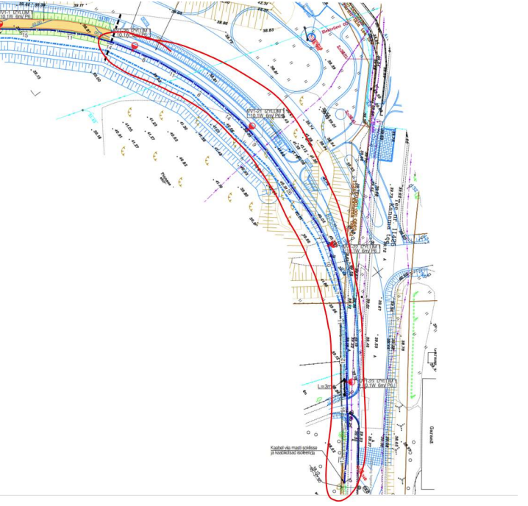
- Valgustuse osa on antud asukohas vastuolus OÜ Reaalprojeki tööga nr P24015. Palume arvestada OÜ Reaalprojeki tööga ning viia K-Projekt AS töö nr TT-6523T valgustuse osa kooskõlla OÜ Reaalprojekt tööga nr P24015. Kõnnitee valgustuse mastide ja teevalgustuse mastide paiknemise ning valgustugevuste erinevused.
Kalev (Saku VV): Vt eelnevat vastust. See lahend on Reaalprojekti töö nr P24015 muudatus.
Hendrik (K-Projekt):

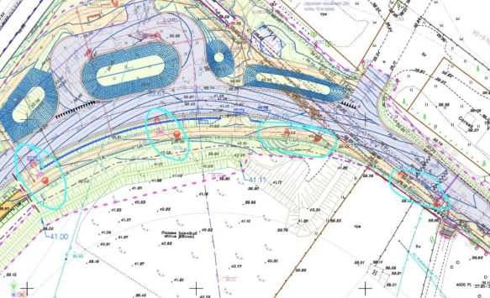
- Asendiplaanil kajastada mastide kaugused kergtee kattest ning vajadusel sõidutee äärest. Juhime tähelepanu, et valgustusmasti kaugus kergliiklusteest peab olema minimaalselt 0,5m.
Kalev (Saku VV): Saab täpsustada ja korrigeerida.
Albert (K-Projekt): Korrigeerin lahenduse

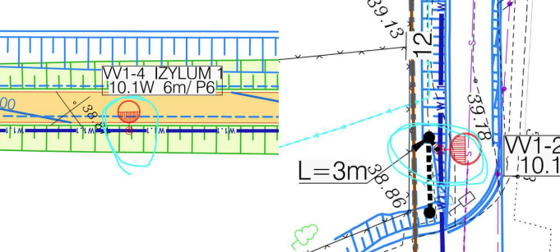
- Kaabel tuleb rajada TRAM juhendi järgi teemaal kaitsetorus tugevusega 750N. Kajastada vastava kaitsetoru andmed asendiplaanil, tingmärkides, märkustes ja seletuskirjas üheselt. Kalev (Saku VV): Korrigeerida.
Albert (K-Projekt): Korrigeerin lahenduse

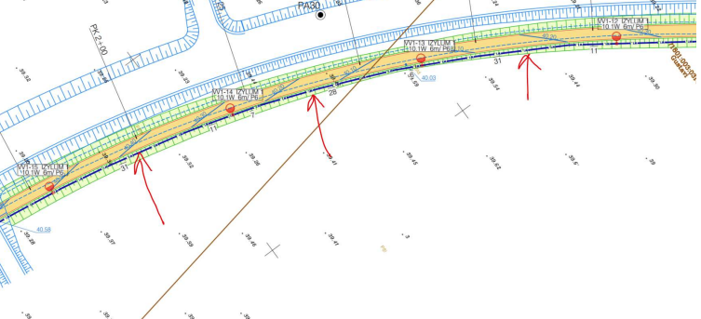
- Kaabel tuleb rajada ristumiskohtade alla kaitsetorus tugevusega 1250N ning sügavusele min 1,5m. Kajastada vastavad andmed asendiplaanil (nn noolega kastis), tingmärkides, märkustes ja seletuskirjas üheselt.
Juhul kui tänavavalgustus rajatakse hiljem kui teeprojekt siis tuleb ristumised rajada kinnisel meetodil.
Kalev (Saku VV): Saab korrigeerida ja lisada ka kinnisel meetodil kaabli rajamised.
Albert (K-Projekt): Korrigeerin lahenduse
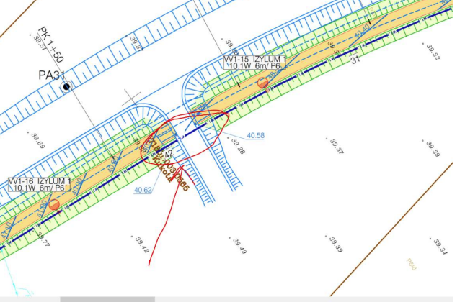
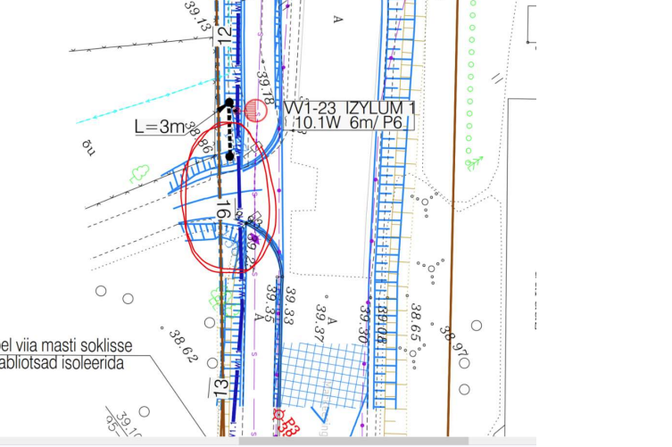
- Antud asukohas on maanduskontuur projekteeritud mahasõidu muldesse, palume võimalusel nihutada, et kontuur ei paikneks mahasõidu muldes. Samuti arvestada asukohas olevate olemasolevate liiklusmärkidega ning rajada maakaabel märkidest eemale min 1,0m.
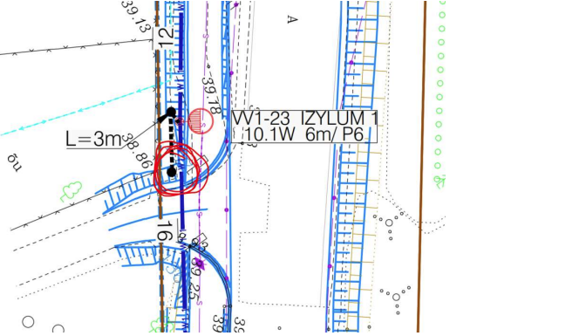
Kalev (Saku VV): Korrigeerida.
Albert (K-Projekt): Korrigeerin lahenduse

- Antud asukohas ei ole sademevee süsteemi lahendus kooskõlas ning ilmselt ristub valgustuse kaabel truubiga. Kaabel tuleb rajada truubi põhjast min 1,0m sügavusele, vastav info kajastada asendiplaanil nn noolega kastis.
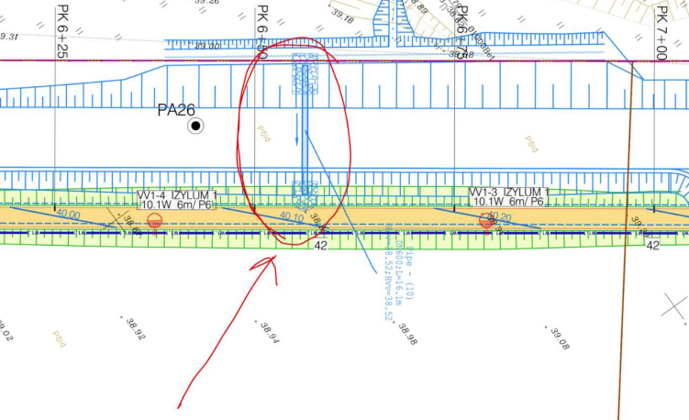
Kalev (Saku VV): Truubi pikendamise lahendus tuleb juurde, nagu ka viiendas punktis kirjutasime. Valgustuse kaabel tuleb rajada sügavamale.
Albert (K-Projekt): Korrigeerin lahenduse
- Palume koostada ning lisada materjalide juurde IKÕ plaanid vastavalt TRAM juhendile ning näidisele (httpps://transpordiamet.ee/sites/default/files/documents/2025- 01/IKÕ%20näidisplaan%20tehno.pdf).
Kalev (Saku VV): Koostada nii JJT kui ka tehnovõrgu jaoks IKÕ plaanid.
Hendrik (K-Projekt): Koostame juurde

Kalev Eensaar (Saku Vallavalitsusest) on kirjutanud vastused 15.01.25.
Hendrik Kont ja Albert (K-Projektist) on kirjutanud vastused 17.01.25.

